Національний технічний університет України

«Київський політехнічний інститут ім. Ігоря Сікорського»

Кафедра загальної та експериментальної фізики

ЗВІТ   
про виконання лабораторної роботи №5  
з дисципліни «Фізика(вибрані розділи)»

«ВИЗНАЧЕННЯ ПРИСКОРЕННЯ ВІЛЬНОГО ПАДІННЯ З ДОПОМОГОЮ ФІЗИЧНОГО МАЯТНИКА»

Виконав: студент 2-го курсу групи

ТІ-92

Черноусов Д.І.

Перевірив: ст.викладач КЗ та ЕФ

Цюпа А.М.

Київ – 2020

**Схема робочого елемента установки Робоча формула**

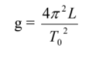

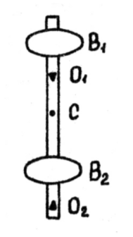

L – відстань між опорними призмами маятника.

Т0 – період коливання маятника

g – прискорення вільного падіння

B1, B2 – масивні тягарці

С – центр мас

О1 і О2 – опорні призми

**Таблиця експериментальних та розрахункових даних**

Ti = 10 /ti; L = 400 мм = 0,4 м ;

|  |  |  |  |  |  |
| --- | --- | --- | --- | --- | --- |
| № досліду | Х, мм | t1, c | T1, c | t2, c | T2, c |
| 1 | 10 | 12,113 | 1,2113 | 11,344 | 1,1344 |
| 2 | 20 | 12,250 | 1,225 | 11,581 | 1,1581 |
| 3 | 30 | 12,375 | 1,2375 | 11,864 | 1,1864 |
| 4 | 40 | 12,521 | 1,2521 | 12,184 | 1,2184 |
| 5 | 50 | 12,683 | 1,2683 | 12,421 | 1,2421 |
| 6 | 60 | 12,755 | 1,2755 | 12,819 | 1,2819 |
| 7 | 70 | 12,888 | 1,2888 | 13,163 | 1,3163 |
| 8 | 80 | 13,020 | 1,3020 | 13,620 | 1,3620 |
| 9 | 90 | 13,147 | 1,3147 | 14,050 | 1,4050 |
| 10 | 100 | 13,278 | 1,3278 | 14,569 | 1,4569 |

**Графік**

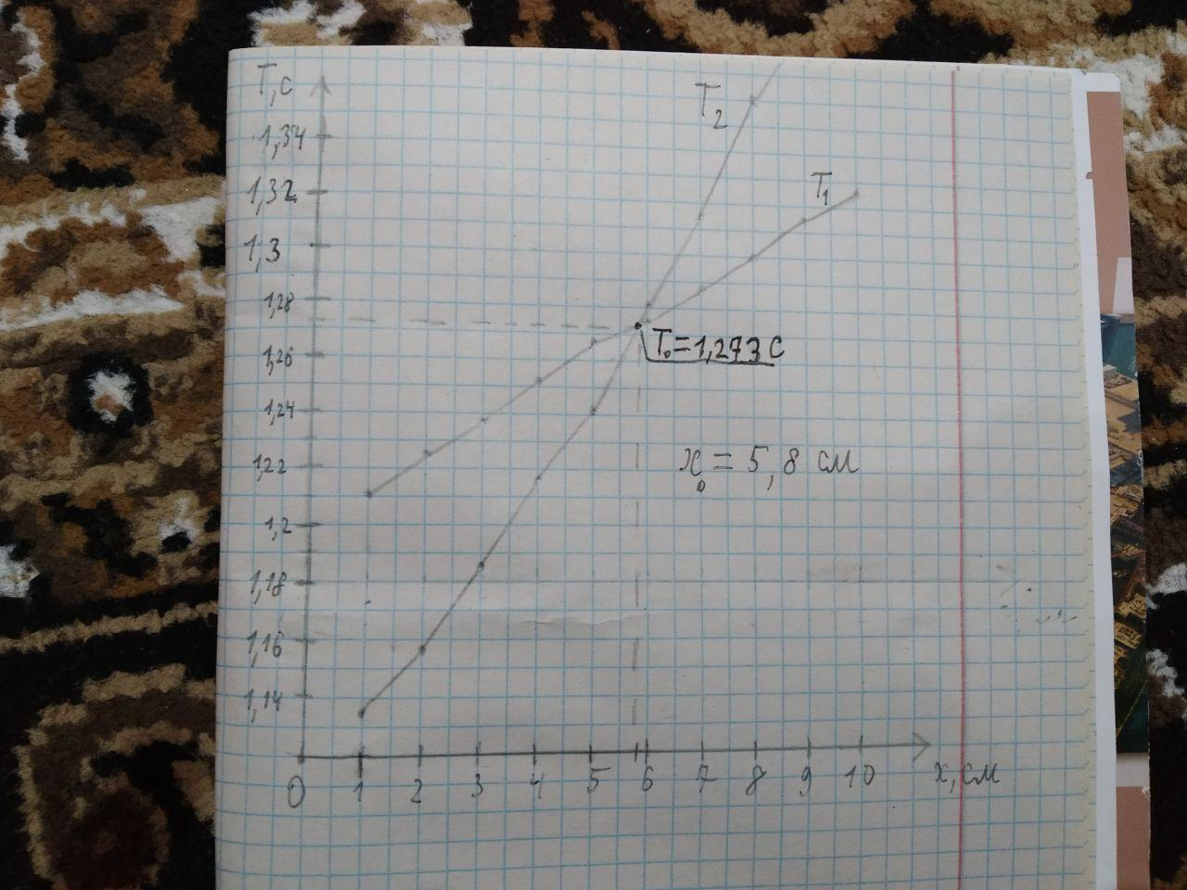

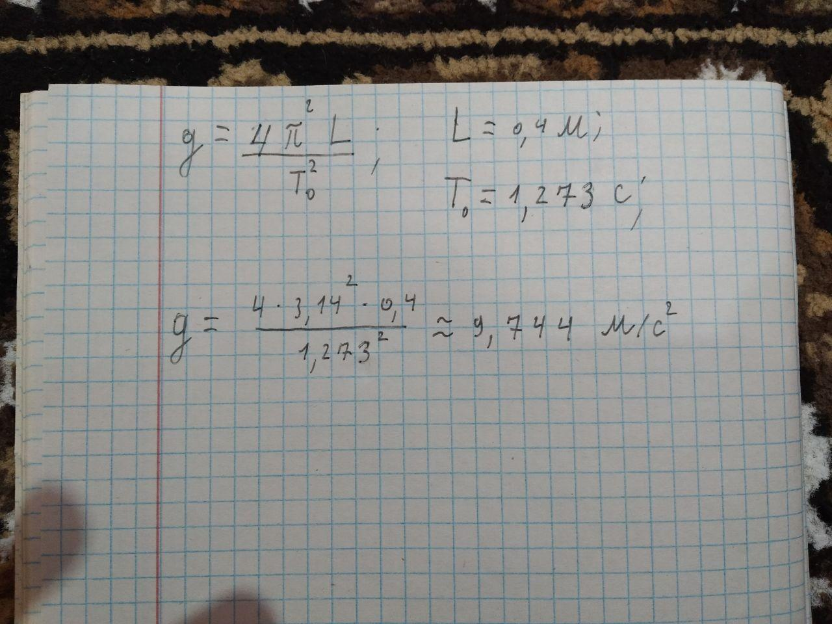**Розрахунки основних величин**

**Контрольне запитання**

8. Як виміряти прискорення вільного падіння за допомогою оборотного маятника?

Розглянемо оборотний маятник . Це стержень, на якому закріплені два тягарці В1 і В2 між центром мас С . На стержні також закріплені дві опорні призми О1 і О2 за допомогою яких маятник можна підвісити на опору в двох положеннях: прямому та оберненому.

Ми досліджуємо час N-коливань в прямому стані і в перевернутому стані .

Далі будуємо графік залежності періодів від положення диска(В1) для прямого і оберненого маятника і найдемо точку(Т0) перетину графіків , де період і положення дисків співпадають.

Аби дізнатися прискорення вільного падіння слід скористатися формулою :

L – відстань між опорними призмами маятника (між О1 і О2).